### IoT programmalary näme?

IoT programmalary – bu, IoT enjamlaryndan gelýän maglumatlary dolandyrmak, seljermek we işlemek üçin döredilen programma üpjünçiligidir. Olar amallary awtomatlaşdyrmaga, ulgamlaryň işleýşini optimizirläp, birikdirilen obýektleriň akylly gözegçiligini üpjün etmäge mümkinçilik berýär. IoT programma üpjünçiligi diňe bir enjamlary dolandyrmak bilen çäklenmän, eýsem, işleriň netijeliligini ýokarlandyrmagy, çykdajylary azaltmagy we real wagtda çözgütleri durmuşa geçirmegi maksat edinýär.

Aşakda dürli ugurlarda ulanylýan iň meşhur IoT dolandyryş platformalary we programmalary görkezilýär:

### ****1. IoT Platformalary we Bulut Dolandyryş Ulgamlary:****

* **AWS IoT Core** – Amazon Web Services tarapyndan hödürlenýän IoT dolandyryş platformasy.
* **Microsoft Azure IoT Hub** – Microsoft-yň IoT enjamlaryny dolandyrmak we maglumatlary işläp taýýarlamak üçin platformasy.
* **Google Cloud IoT** – Google-yň IoT enjamlary üçin maglumat saklamak we işlemek platformasy.
* **IBM Watson IoT** – IBM-yň emeli intellekt bilen utgaşan IoT dolandyryş ulgamy.
* **Bosch IoT Suite** – Bosch-yň senagat we awtomatlaşdyryş üçin niýetlenen IoT platformasy.

### ****2. Ulag we Logistika Dolandyryş Programmalary:****

* **Geotab** – Ulag flotlaryny dolandyrmak we maglumat seljermek üçin ulanylýar.
* **Cisco Kinetic** – IoT enjamlarynyň maglumatlaryny birleşdirýän we işläp taýýarlamaga mümkinçilik berýän ulgam.
* **ThingWorx** – PTC tarapyndan hödürlenýän senagat IoT platformasy.

### ****3. Smart City we Smart Home Programmalary:****

* **Google Nest** – Akyllı öý ulgamlaryny dolandyrmak üçin platforma.
* **Samsung SmartThings** – Akyllı öý enjamlaryny birleşdirýän we dolandyrýan programma.
* **Siemens MindSphere** – Şäher infrastrukturasyny we senagat ulgamlaryny dolandyrmak üçin niýetlenen IoT platformasy.

### ****4. Senagat we Zawod Dolandyryş Ulgamlary:****

* **Siemens Industrial Edge** – Senagat awtomatizasiýasy üçin niýetlenen IoT platformasy.
* **Rockwell Automation FactoryTalk** – Zawodlaryň önümçilik proseslerini optimizasiýa etmek üçin ulanylýar.
* **Honeywell Forge** – Senagat ulgamlaryny IoT bilen utgaşdyryp, maglumatlary seljerýär we dolandyrýar.

### ****5. Saglygy Goraýyş we Wearable IoT Programmalary:****

* **Apple HealthKit** – Apple enjamlary bilen saglyk maglumatlaryny toplamak we paýlaşmak üçin niýetlenen programma.
* **Google Fit** – Saglyk we fiziki işjeňlik maglumatlaryny saklamak üçin platforma.
* **Medtronic CareLink** – IoT arkaly ýürek ritmi we saglyk ýagdaýyny yzarlamak üçin ulanylýar

|  |  |  |  |
| --- | --- | --- | --- |
| **№** | **Platforma** | **Esasy aýratynlygy** | **Protokollar** |
| 1 | **AWS IoT Core** | Köpugurly bulut hyzmaty we güýçli howpsuzlyk (AWS IAM). | MQTT, HTTP, WebSockets, LoRaWAN |
| 2 | **Microsoft Azure IoT Hub** | Microsoft ekosystemasy bilen amatly integrasiýa (Azure ML, Power BI). | MQTT, AMQP, HTTPS |
| 3 | **Google Cloud IoT Core** | Ösen AI/ML mümkinçilikleri we Google Cloud-a göni integrasiýa. | MQTT, HTTP |
| 4 | **IBM Watson IoT** | AI arkaly dolandyrylýan IoT analitikasy we korporatiw howpsuzlyk. | MQTT, HTTP |
| 5 | **Cisco IoT Cloud Connect** | Senagat IoT we tor dolandyryşyna üns berilýär. | MQTT, CoAP, HTTP, WebSockets |
| 6 | **ThingWorx (PTC)** | Güýjli senagat IoT (IIoT) aýratynlyklary | MQTT, OPC-UA, REST, WebSockets |
| 7 | **Siemens MindSphere** | Senagat awtomatizasiýasy we Digital Twin mümkinçilikleri. | MQTT, OPC-UA, HTTPS |
| 8 | **GE Digital Predix** | Agyr senagat üçin bulutda ýerleşýän IIoT platformasy. | MQTT, OPC-UA, REST API |
| 9 | **Bosch IoT Suite** | Akylly senagat we baglanyşykly hereketlilik boýunça üns berilýär. | MQTT, CoAP, HTTP |
| 10 | **SAP Leonardo IoT** | SAP ERP bilen integrasiýa we analitika. | MQTT, AMQP, REST |
| 11 | **Oracle IoT Cloud** | Güýjli maglumat integrasiýa aýratynlyklary bolan korporatiw IoT platformasy. | MQTT, HTTP, CoAP |
| 12 | **HPE Universal IoT Platform** | Önümçilik sektorlarynda köpugurly IoT dolandyryşy. | MQTT, CoAP, LWM2M |
| 13 | **Ericsson IoT Accelerator** | Zellat IoT we telekomunikasiýa IoT çözgütleri. | MQTT, CoAP, HTTP |
| 14 | **Particle IoT** | Tez IoT prototipleşdirme we çäkli hasaplamalar üçin döredilen. | MQTT, CoAP, HTTPS |
| 15 | **Losant** | Az kody IoT programma taýýarlamak | MQTT, REST API, WebSockets |
| 16 | **Baidu IoT Core** | Hytaý bazarlary üçin AI integrirlenen IoT çözgütleri. | MQTT, HTTP, CoAP |
| 17 | **Tencent Cloud IoT** | Akylly şäherler bilen birleşdirilen güýçli bulut hasaplama mümkinçiligi. | MQTT, CoAP, HTTP |
| 18 | **Alibaba Cloud IoT** | Köpugurly IoT çözgütleri we güýçli AI analitikasy. | MQTT, CoAP, HTTP |
| 19 | **Arduino IoT Cloud** | Arduino enjamları bilen ýönekeý integrasiýa we tiz IoT ösüşi. | MQTT, HTTP, WebSockets |
| 20 | **Balena** | Kapsulalaşdyrylan IoT programma dolandyryşy. | MQTT, HTTP, WebSockets |
| 21 | **Kaa IoT** | Açyk çeşme IoT platformasy we elýeterli ýerleşdirmek mümkinçilikleri. | MQTT, CoAP, HTTP |
| 22 | **OpenRemote** | Açyk çeşme akylly şäherler we awtomatizasiýa IoT platformasy. | MQTT, HTTP, WebSockets |
| 23 | **Eclipse IoT (Kapua, Kura, we ş.m.)** | Açyk çeşme IoT ekosistemasy we köp sanly gurallar. | MQTT, CoAP, HTTP |
| 24 | **Samsung Artik Cloud** | Sarp ediji elektronikalara uly üns berýän IoT platformasy | MQTT, REST API, WebSockets |
| 25 | **Ayla Networks** | Akylly öý we senagat awtomatizasiýasy üçin IoT bulut platformasy. | MQTT, CoAP, HTTP |

**IoT programmalary beýleki programma üpjinçiliklerinden birnäçe özboluşly aýratynlyklara eýedir:**

1. **Dürli aragatnaşyk protokollaryny goldamak** – MQTT, CoAP, HTTP, LoRaWAN, Zigbee we ş.m.
2. **Uly göwrümli maglumatlar bilen işlemek** – maglumatlary real wagt režiminde işläp taýýarlamak, çaklamalar we awtomatlaşdyrmak üçin maşyn öwreniş tehnologiýalary.
3. **Howpsuzlyk talaplarynyň ýokary derejesi** – maglumatlary goramak, ulanyjylary şahsyýetlendirmek we hüjümleriň öňüni almak.
4. **Masştablaşdyryp bolýan arhitektura** – müňlerçe we millionlarça birikdirilen enjam bilen işlemek mümkinçiligi.
5. **Bulut hyzmatlary bilen integrasiýa** – AWS IoT, Azure IoT, Google Cloud IoT we ş.m.
6. **Çeýe sazlama mümkinçilikleri** – belli bir iş zerurlyklary üçin ýöriteleşdirilen konfigurasiýalar.

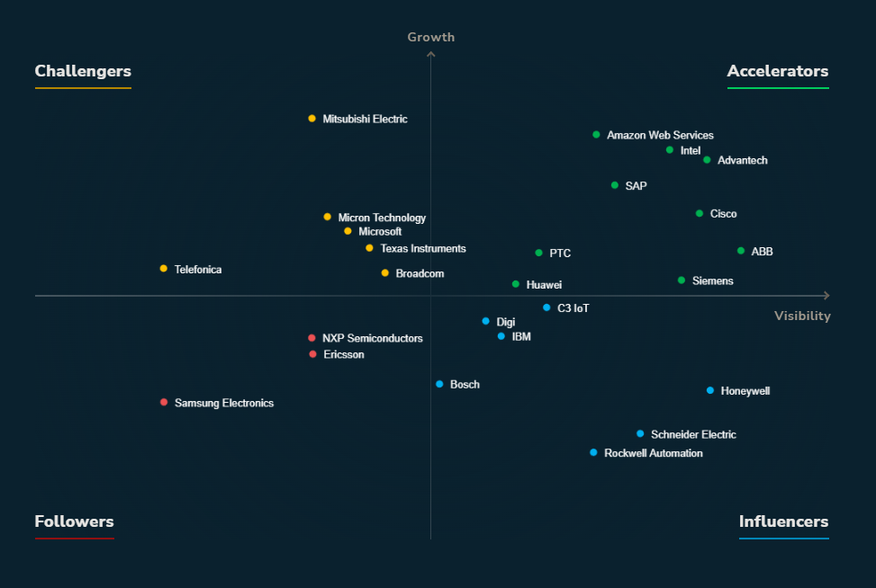

* *nji surat*

*IoT programmalarny hödürleýän kompaniýalar Gartner modelinde*

### ****IoT programma üpjünçiliginiň artykmaçlyklary****

1. **Netijeliligi ýokarlandyrmak:** Enjamlar we ulgamlaryň işini awtomatlaşdyryp, has ýokary netijeliligi gazanmak.
2. **Çykdajylary azaltmak:** Energiýa sarp edilişini we tehniki hyzmat çykdajylaryny azaltmak.
3. **Real wagt maglumatlary:** Maglumatlaryň çalt elýeterliligi we operasiýalaryň tizliginiň ýokarlanmagy.
4. **Has gowy müşderi tejribesi:** Akylly ulgamlaryň ulanylyşy müşderilere has amatly şertleri döredýär.
5. **Täze mümkinçilikleriň döremegi:** Täze iş ugurlarynyň we hyzmatlaryň döredilmegine ýol açýar.

### ****IoT programma üpjünçiliginiň kynçylyklary****

1. **Howpsuzlyk töwekgelçilikleri:** IoT ulgamlarynyň internet arkaly birikdirilmegi kiberhüjümlere sezewar bolup biler.
2. **Maglumatlaryň gizlinligi:** Ulgamlarda saklanýan şahsy we täjirçilik maglumatlarynyň goragly bolmagy möhüm meseleleriň biridir.
3. **Çylşyrymly maglumat dolandyryşy:** Uly göwrümli maglumatlaryň ýitgisiz saklanmagy we dolandyrylmagy tehniki kynçylyk döredip biler.
4. **Ulgamyň utgaşyklylygy:** Dürli görnüşdäki enjamlaryň we platformalaryň biri-biri bilen sazlaşykly işlemegi kyn bolup biler.

### ****IoT programma üpjünçiligi bilen baglanyşykly tehnologiýalar****

* **Bulut ulgamlary (Cloud Computing):** Maglumatlary saklamak we işlemek üçin ulanylýar.
* **Edge Computing:** Maglumatlary enjamlaryň özünde ýa-da has ýakyn serwerlerde işlemek.
* **Maşyn öwrenişi we süni intellekt:** IoT ulgamlaryndaky maglumatlary seljermek we näsazlyklaryň öňüni almak.
* **5G aragatnaşyk ulgamy:** IoT enjamlarynyň has çalt we durnukly aragatnaşygyny üpjün edýär.

IoT programma üpjünçiligi häzirki zaman tehnologiýasynyň iň möhüm bölekleriniň biri bolup, dünýä ykdysadyýetine uly täsir edýär. Türkmenistanyň önümçilik, oba hojalygy we şäher infrastrukturasyny döwrebaplaşdyrmakda IoT tehnologiýalaryny ulanyp, ösüşe goşant goşmagy mümkin.

**IoT platformalarynda ulanylýan prokollaryň artykmaçlyklary we kemçilikleri**

|  |  |  |
| --- | --- | --- |
| **Protokol** | **Artykmajlyklary** | **Kemçilikleri** |
| **Wi-Fi** | Ýokary tizlikde maglumat geçirýär.  Meşhur we giňden ulanylýar.  Azyk üpjünçiligi ýokary. | Köp energiýa sarp edýär.  Uzak aralykda işlemeýär. |
| **Bluetooth (BLE)** | Az energiýa sarp edýär.  Gysga aralykda ylalaşykly.  Arzan we giňden elýeterli. | Gysga aralyk çägi.  Maglumat geçiriş tizligi çäklidir. |
| **Zigbee** | Az energiýa sarp edýär.  Mesh torlary üpjün edýär.  Köp enjamlary birikdirmek üçin ýaramly. | Wi-Fi ýaly giňden ulanylmaýar. Maglumat geçiriş tizligi çäklidir. |
| **Z-Wave** | Az energiýa sarp edýär.  Mesh torlary üpjün edýär.  Wi-Fi bilen gatnaşykly däl. | Zigbee ýaly giňden ulanylmaýar. Bahasy birneme gymmat. |
| **LoRaWAN** | Uzak aralykda işleýär.  Az energiýa sarp edýär.  Köp enjamlary birikdirmek üçin ýaramly. | Maglumat geçiriş tizligi pes.  Infrastruktura gurmaly bolýar. |
| **MQTT** | Ýeňil we az trafik sarp edýär.  Köp enjamlary birikdirmek üçin ýaramly.  Asymmetrik baglanyşyklar üçin ýaramly. | Güýçli howpsuzlyk üpjünçiligi ýok.  Merkezi broker gerek. |
| **CoAP** | Az energiýa sarp edýär.  HTTP bilen ylalaşykly.  Ýeňil we çäklendirilen enjamlara laýyk. | Howpsuzlyk üpjünçiligi çäklidir.  UDP ulanylandygy üçin maglumat ýitgisi bolup biler. |
| **HTTP/HTTPS** | Meşhur we giňden ulanylýar. Howpsuzlyk üpjünçiligi ýokary (HTTPS). | Köp energiýa sarp edýär.  Çäklendirilen enjamlara ýaramly däl. |
| **AMQP** | Güýçli we ygtybarly maglumat geçiriş.  Köp platforma goldaw berýär. | Konfigurasiýasy çylşyrymly.  Köp energiýa sarp edýär. |
| **6LoWPAN** | IPv6 bilen işleýär.  Az energiýa sarp edýär.  Mesh torlary üpjün edýär. | Konfigurasiýasy çylşyrymly. Maglumat geçiriş tizligi çäklidir. |
| **NFC** | Gysga aralykda ylalaşykly.  Howpsuzlyk ýokary.  Az energiýa sarp edýär. | Gysga aralyk çägi.  Maglumat geçiriş tizligi pes. |
| **Sigfox** | Uzak aralykda işleýär.  Az energiýa sarp edýär. | Maglumat geçiriş tizligi pes.  Infrastruktura gurmaly bolýar. |
| **Thread** | Mesh torlary üpjün edýär.  IPv6 bilen işleýär.  Az energiýa sarp edýär. | Konfigurasiýasy çylşyrymly.  Giňden ulanylmaýar. |
| **NB-IoT** | Uzak aralykda işleýär.  Az energiýa sarp edýär.  GSM torlary bilen ylalaşykly. | Maglumat geçiriş tizligi pes.  Bahasy gymmat. |
| **Modbus** | Ýönekeý we giňden ulanylýar.  Köp enjamlary birikdirmek üçin ýaramly. | Howpsuzlyk üpjünçiligi ýok.  Maglumat geçiriş tizligi pes. |
| **OPC UA** | Güýçli we ygtybarly.  Köp platforma goldaw berýär. | Konfigurasiýasy çylşyrymly.  Köp energiýa sarp edýär. |

Bu tablisa, IoT protokollarynyň artykmajlyklary we kemçiliklerini umumy görnüşde görkezýär. Üstünlikli protokoly saýlamak üçin, ulgamyňyz üçin zerur bolan aýratynlyklary göz öňünde tutup saýlamak möhümdir.